PERMISOS CARPETAS

Tendo esta estrutura de grupos en conta contesta as seguintes preguntas:

 | Andrea | Bruno | Pedro
Grupo A | X |  | X
Grupo B |  | X | X

Se os permisos NTFS aplicados á carpeta D:\Datos son os seguintes:

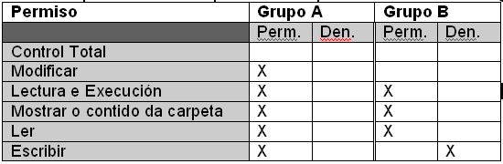

¿Cales son os permisos efectivos que teñen Andrea, Bruno e Pedro sobre a carpeta D:\Datos?

Permisos especiais | Andrea | Bruno | Pedro
Recorrer carpeta o executar arquivo | x | x | x
Mostrar lista de carpetas ou ler datos | x | x | x
Ler atributos | x | x | x
Ler atributos estendidos | x | x | x
Crear arquivos ou escribir datos | x
Crear carpetas ou agregar datos | x
Escribir atributos | x
Escribir atributos estendidos | x
Eliminar subcarpetas e arquivos
Eliminar | x |  | x
Permisos de lectura | x | x | x
Cambiar permisos
Tomar posesión

Tendo esta estrutura de grupos en conta contesta as seguintes preguntas:

 | Andrea | Bruno | Pedro
Grupo A | X |  | X
Grupo B |  | X | X

Se os permisos NTFS aplicados á carpeta D:\Datos son os seguintes:
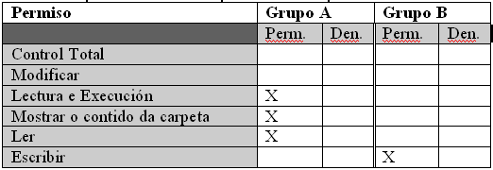

¿Cales son os permisos efectivos que teñen Andrea, Bruno e Pedro sobre a carpeta D:\Datos?

Permisos especiais | Andrea | Bruno | Pedro
Recorrer carpeta o executar arquivo | x |  | x
Mostrar lista de carpetas ou ler datos | x |  | x
Ler atributos | x |  | x
Ler atributos estendidos | x |  | x
Crear arquivos ou escribir datos |  | x | x
Crear carpetas ou agregar datos |  | x | x
Escribir atributos |  | x | x
Escribir atributos estendidos |  | x | x
Eliminar subcarpetas e arquivos
Eliminar
Permisos de lectura | x |  | x
Cambiar permisos
Tomar posesión

Tendo esta estrutura de grupos en conta contesta as seguintes preguntas:

 | Andrea | Bruno | Pedro
Grupo A | X |  | X
Grupo B |  | X | X

Se os permisos NTFS aplicados á carpeta D:\Datos son os seguintes:
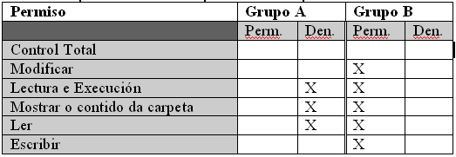

¿Cales son os permisos efectivos que teñen Andrea, Bruno e Pedro sobre a carpeta D:\Datos?

Permisos especiais | Andrea | Bruno | Pedro
Recorrer carpeta o executar arquivo |  | x
Mostrar lista de carpetas ou ler datos |  | x
Ler atributos |  | x
Ler atributos estendidos |  | x
Crear arquivos ou escribir datos |  | x | x
Crear carpetas ou agregar datos |  | x | x
Escribir atributos |  | x | x
Escribir atributos estendidos |  | x | x
Eliminar subcarpetas e arquivos
Eliminar |  | x | x
Permisos de lectura |  | x
Cambiar permisos
Tomar posesión

